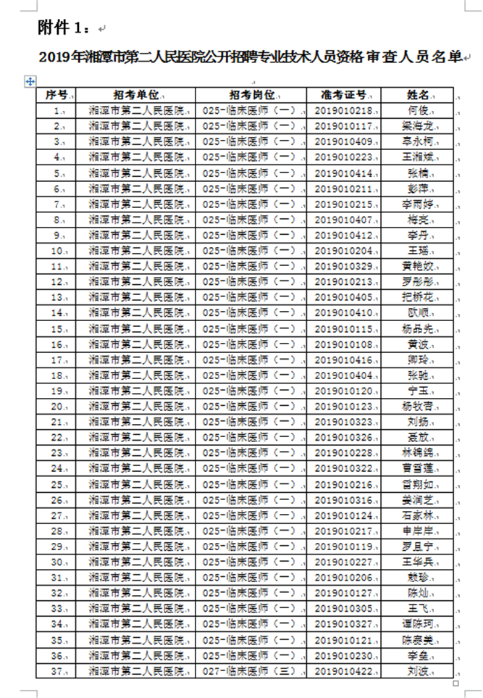
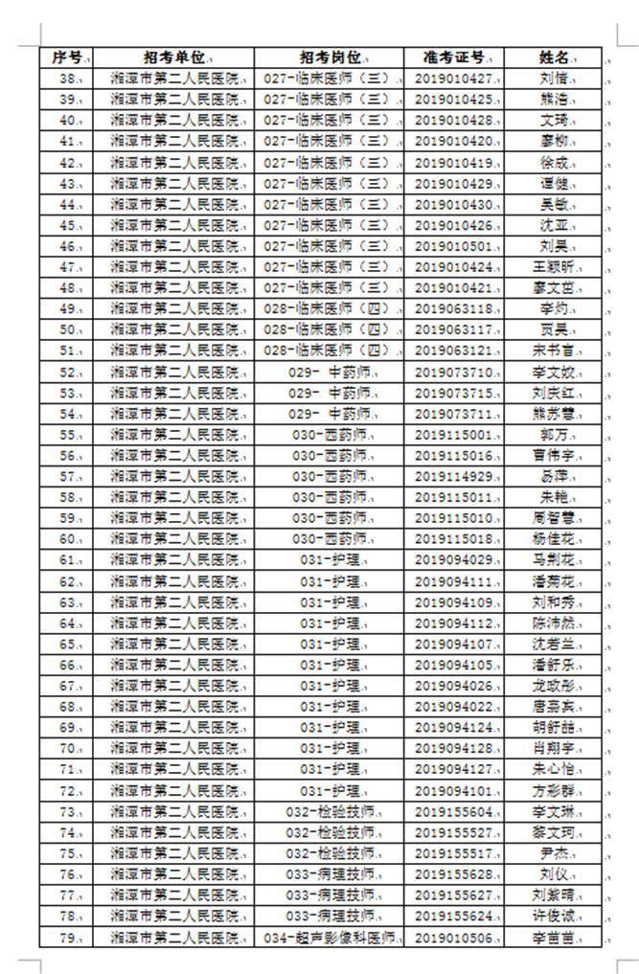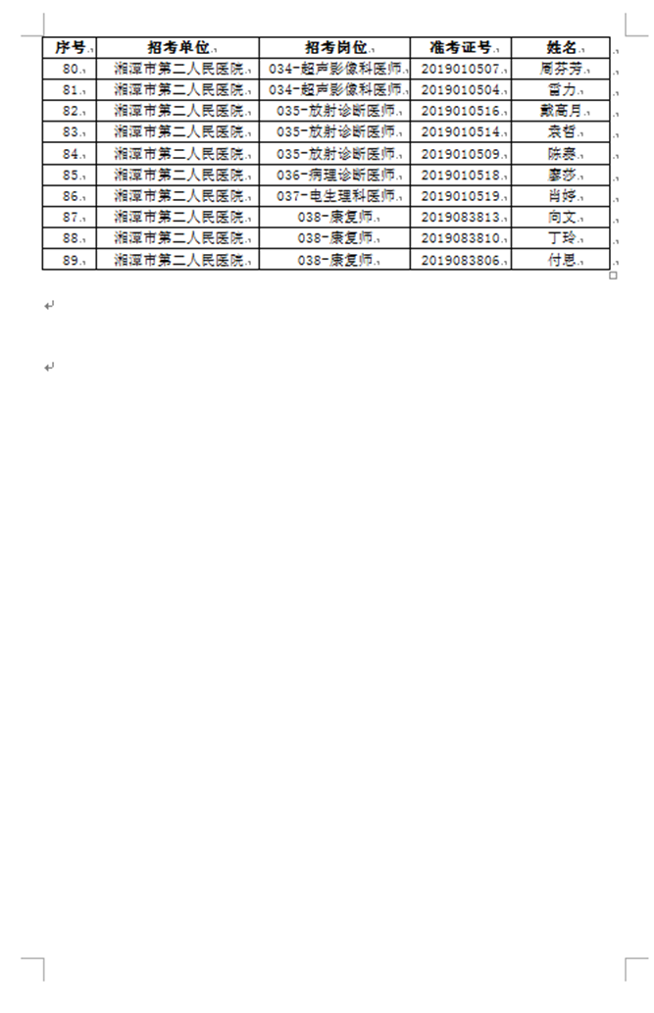
附件2：
同意报考证明
兹证明， 同志(身份证号： ) 为我单位工作人员，我单位同意其参加湘潭市医疗卫生事业单位公开招聘专业技术人员考试，若该同志通过公开招聘考试考核，同意协助办理相关手续工作。
单位签章 主管部门签章

2019年 月 日
（此证明由考生所在单位及主管部门开具）

